基本設計・ユースケース仕様書

目次
１． 基本設計で作るもの 2
２． ユースケース仕様書 4
ユースケース仕様書 サンプル 7

- 基本設計で作るもの

基本設計に取り掛かる前に基本設計フェーズで作成するモノをまとめます。ざっくり以下のモノを作ると考えて問題ないと思います。

  - 業務フロー図（＊）
  - 設計書の記述様式
  - ER図（＊）
  - テーブル定義書（正規化を行った後で作成、個人的には詳細設計で作りたい）
  - 機能一覧表
  - ユースケース仕様書（＠）
  - 基本設計書
    - アクティビティ図（＠）
    - クラス図（＠）
    - シーケンス図（＠）
    - I/O関連図
  - 画面デザイン・UI設計

＊がついた項目は今回要件定義段階で作成しました。場合によっては基本設計で作ることもあるので上で列挙しています。＠が付いた項目はオブジェクト指向でシステム開発を行う場合に必要になるUMLです。

②の設計書の記述様式は、設計書の中で使う記号がどんな意味なのかをまとめたものです。今回は作成しませんが、かわいいイラストを使いたい場合や円柱記号でDBを表したい場合には作成しておきます。作成する場合はExcelで二つの列を用意して、【アイコン】とそのアイコンの【説明】を列挙します。
記述様式 例
⑤の機能一覧表はシステムが持つ機能を列挙したファイルです。機能一覧表に加えてCRUD図というモノを作成する場合もあります。今回はこれらをユースケース図で代用して作成しません。

次に⑦基本設計書ですが、これは機能ごとに一つ作成します。機能一覧表には各機能にIDが降られており、その機能を実装するうえで必要な基本設計書を作成する感じです。
今回は機能一覧表をなくしてユースケース図で代用するので、１ユースケースにつき一つの基本設計書を作成する感じになります。

今回の基本設計では次の手順でファイルを作成していきます。

- ユースケース仕様書
- 基本設計書（ユースケース毎に作成）
  - アクティビティ図
  - クラス図
  - シーケンス図

なお今回はユースケース仕様書をWordで作成し、基本設計書はExcelで作成することにします。基本設計書は中身が濃くて1つの文書にまとめると見づらくなるのでExcelでシート分けして作成することにしました。

最後に⑧画面デザイン・UI設計ですが、今回はコンソール画面で文字だけの入力・出力であることから省略します。今後、WEBアプリケーションなどのGUIアプリを作成する際に改めて触れることにします。

- ユースケース仕様書

ユースケース仕様書はユースケースシナリオやイベントフローとも呼ばれる設計書で、各ユースケースについての動的な振舞を言語化したものです。たまにユースケース図だけを書いて満足して開発に進もうとする人がいますが、冷静に考えてこんな図（下図参照）見ただけでプログラム書ける人なんているわけないんですよね。
もし、私なら書けますって人がいたら、それはきっと頭の中でイメージが固まっているのでしょう。今考えてほしいのは、エンジニアにユースケース図だけポンって渡して作れますかってことです。
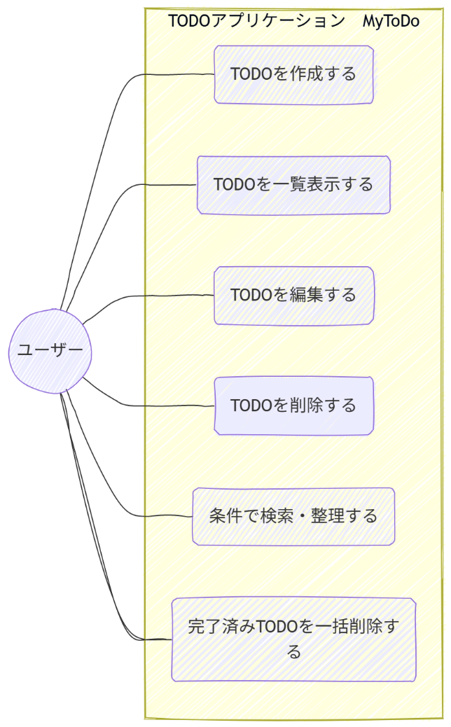

ユースケース図はあくまで「システムの利用者がそのシステムで何ができるか」を列挙しただけの静的な図です。ユースケース図を作成する目的はシステムができることをもれなく記述することです。

ユースケース仕様書は各ユースケースについて、動的な振舞を正しく言語化し、エンジニア以外（例えば実際にそのシステムを利用する予定の従業員）にも、わかりやすくシステムが動いているイメージを持ってもらうための書類です。
ユースケース仕様書を作成する際は各ユースケースについて次の項目を書きます。
    - 概要
    - アクター
    - 事前条件
    - メインシナリオ（メイン成功シナリオ）
    - 例外シナリオ、拡張シナリオ
    - 事後条件

ここで列挙したのは一例で、実際には現場のやり方に合わせます。では実際に作成していきましょう。まず ユースケース仕様書.docx というファイルを作成します。下記のように表題等を入力します。デザインとかはオリジナルで構いません、要件定義書同様あくまで一例くらいでとらえてください。

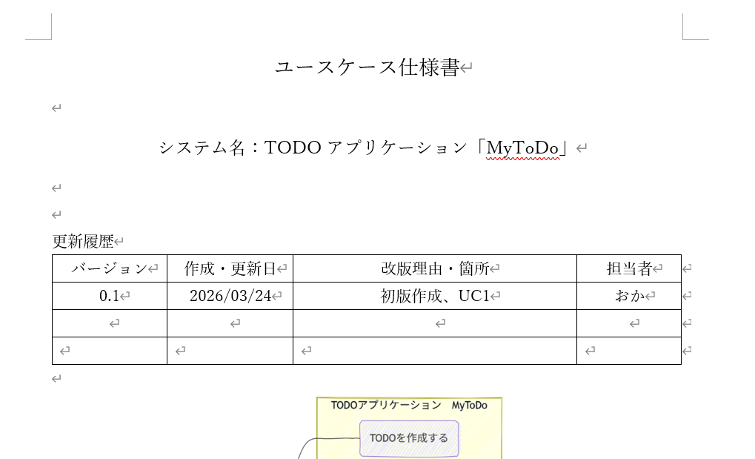
表紙下部にUC図をコピーしてるけど、
これもなくてもいい
更新履歴なんかは無くてもよし
本文10.5pt
12pt
14pt

表紙を作成したら次ページからユースケースの詳細を書いていきます。今回はアジャイル開発に（軽く）則りUC1のみ作成します。すべての開発工程を終えたら、バージョンを0.2としてUC2の実装を行います。

これからユースケースの詳細を書いていきますが、最初に書くのは概要です。概要部分はユースケース図に書いたユースケースを少しだけ詳細に述べてあげます。例えば「UC1：TODOを作成する」というユースケースの概要は「ユーザーが新しいタスクを入力し、システムに保存する。」などになります。どのくらい詳細に書くかは設計書の作成者にゆだねられますが、少なくともユースケースと同じ文言をコピペするのは避けましょう。

概要の後はそのユースケースのアクターを記述します。今回想定しているアクターは「ユーザー」のみですが、今後の拡張で「管理者」などが現れる可能性もあるのでアクターが一人でもしっかり書いておきます。

ユースケースのアクターを書いたら次に事前条件とメインシナリオを記述します。事前条件にはそのユースケースをアクターが実行するために必要な条件を書いておきます（編集対象のタスクが存在する、ユーザーがログインしている等）。メインシナリオではそのユースケースをアクターが達成するために必要な手順を詳細に記述します。

メインシナリオを書いたら例外シナリオを記述します。例外シナリオはユースケースを達成できなかった場合のシナリオを記述します。その後、必要に応じてユースケース達成直後に行うべき事後条件を記述します（今回は記述しません）。
では、下記にユースケース仕様書の中身のサンプルを記載します。参考にしてユースケース仕様書を完成させてください。

ユースケース仕様書 サンプル
- UC1：TODOを作成する 太字、11pt
概要：ユーザーが新しいタスクを入力し、システムに保存する。 題名のみ太字、10.5pt
アクター：ユーザー
事前条件：なし
メインシナリオ：
1. ユーザーは作成機能を選択する。
2. システムはタイトル、内容、期限、優先度の入力を求める。
3. ユーザーは各項目を入力する。
4. システムはステータスを「未完了」、作成日時を「現在時刻」として保存する。
5. システムは完了メッセージを表示する。
例外シナリオ：
バリデーションエラー … タイトルが未入力の場合、システムはエラーを表示し再入力を求める。
ユースケース仕様書が完成したら、プロジェクトルート下のdocフォルダ下に「2_設計」というフォルダを作成し、次に2_設計の中に「1_基本設計」というフォルダを作成してその中に保存しておきます。ファイル名は ユースケース仕様書.docx 等わかりやすいものが望ましいです。

では次から基本設計書を作成していきます。

